CA01

Iniciar sesión en AppWebBA como cliente.

Seleccionar un producto y añadirlo al carrito de compras.
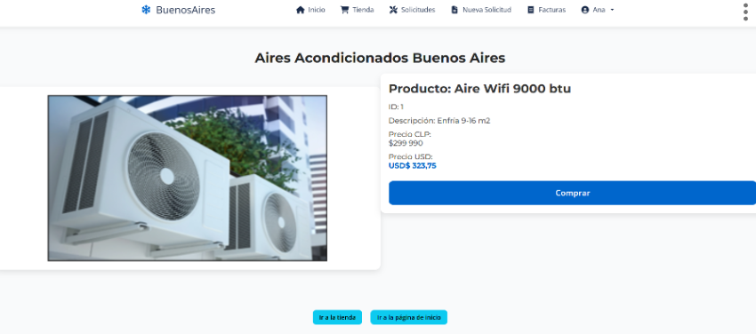
Proceder al checkout y seleccionar método de pago WebPay.
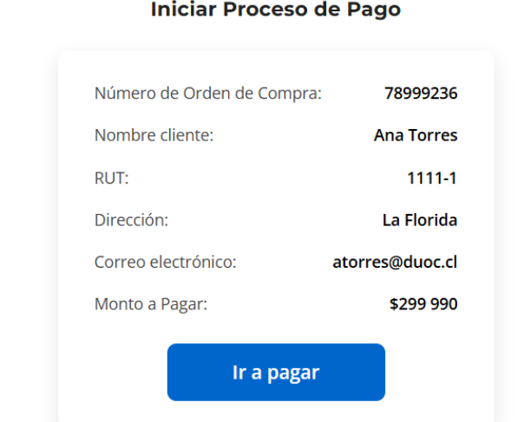
Ingresar datos de tarjeta de crédito válidos en WebPay y confirmar pago
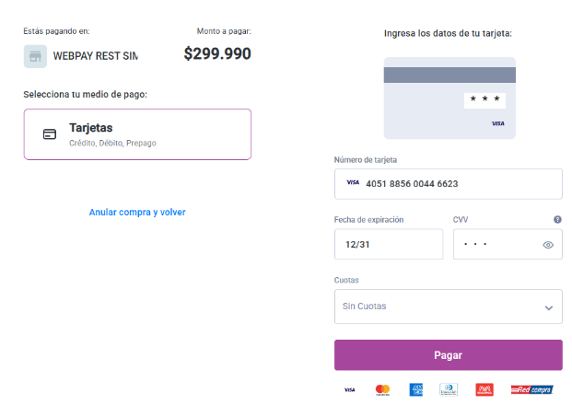

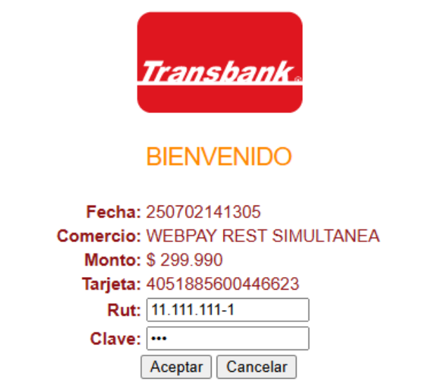
Ser redirigido de vuelta a AppWebBA con el estado de la compra
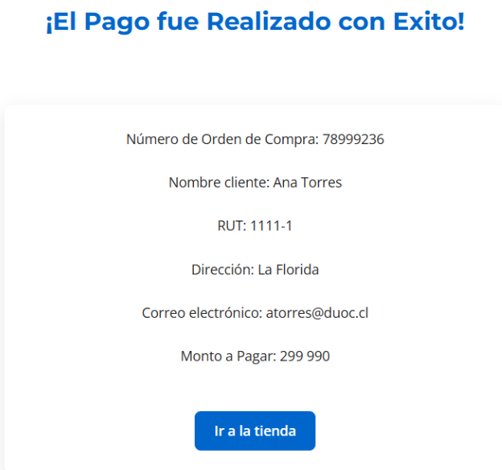

CA02
Iniciar sesión en AppWebBA como cliente.

Acceder a la sección de "Solicitar Servicio" .
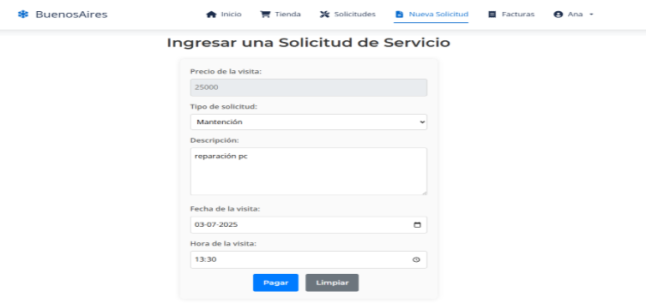

Enviar la solicitud.

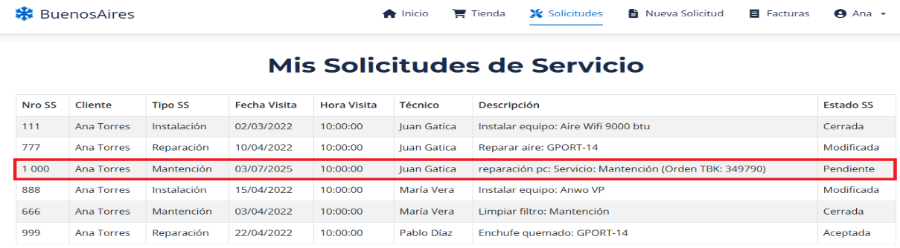
Verificar la actualización del estado de la solicitud en AppWebBA.

CA03
Intentar iniciar sesión en AppWebBA con credenciales válidas.

Acceder a un recurso protegido de VentaBA .
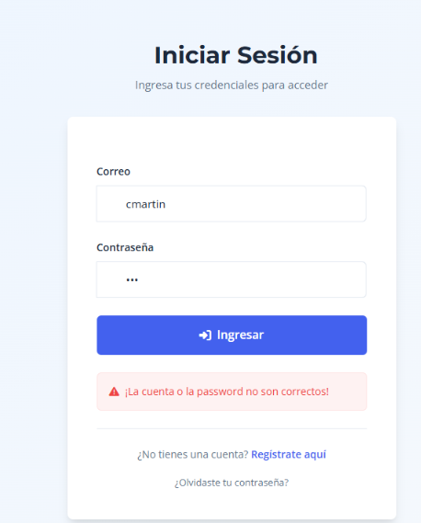
Intentar iniciar sesión con credenciales inválidas.
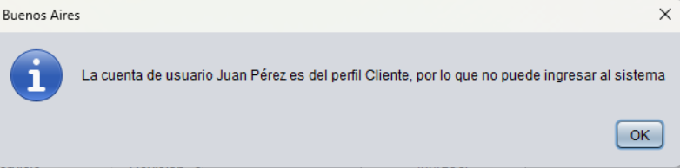
Iniciar sesión como un usuario con rol de cliente e intentar acceder a un recurso de administrador.
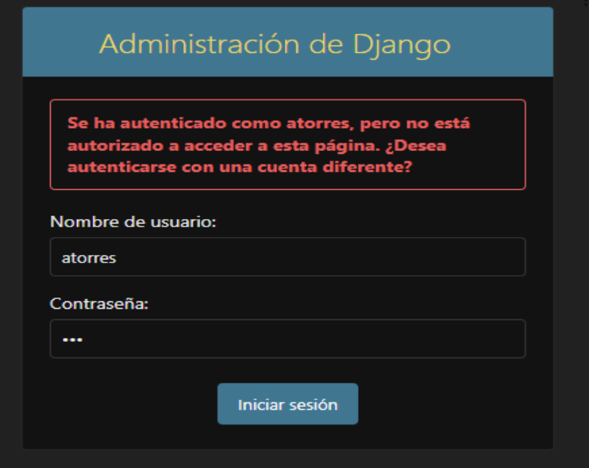

CA04

Iniciar sesión como bodeguero
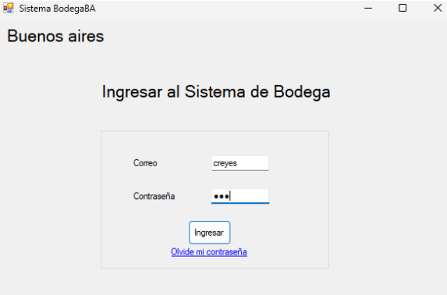
Verificar que el producto tengo stock disponible
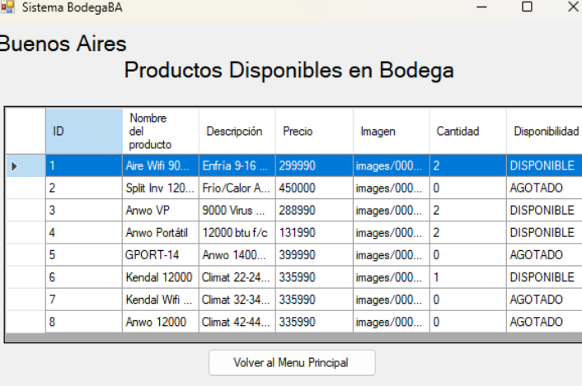

CA05
Iniciar sesión en AppWebBA con credenciales de administrador.
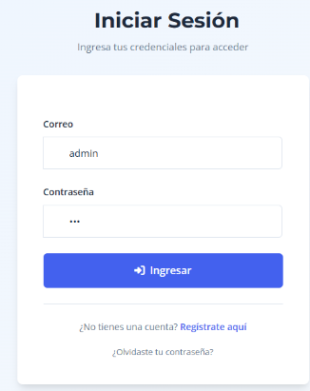
Navegar a la sección de "Gestión de Usuarios".
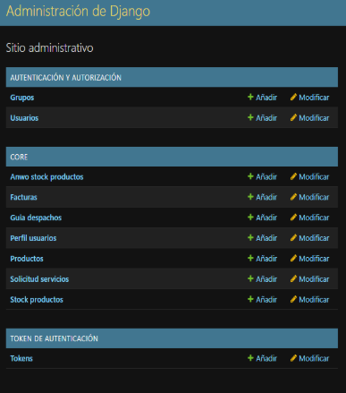

Buscar un cliente específico.

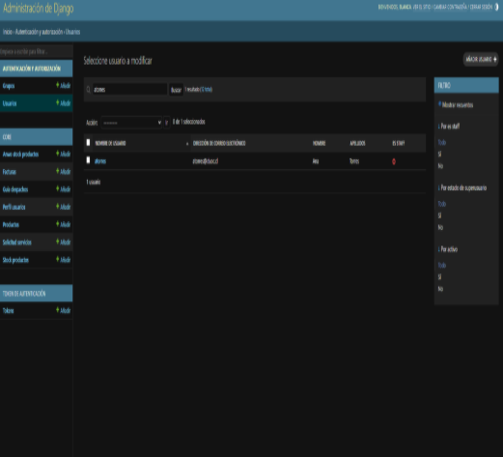
Paso 4.
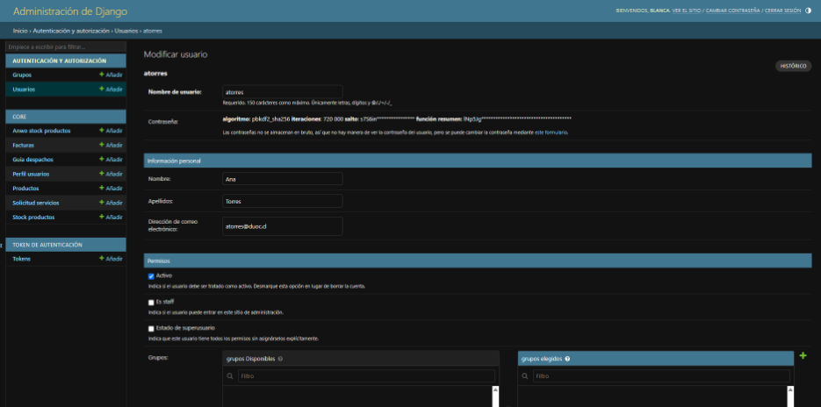
Verificar que todas las ventas se muestren con su estado y fecha
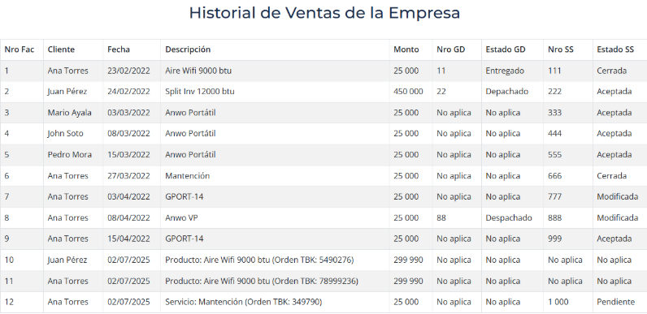

CA06
Ingresa al sistema como invitado

se ve todo el catalogo publico
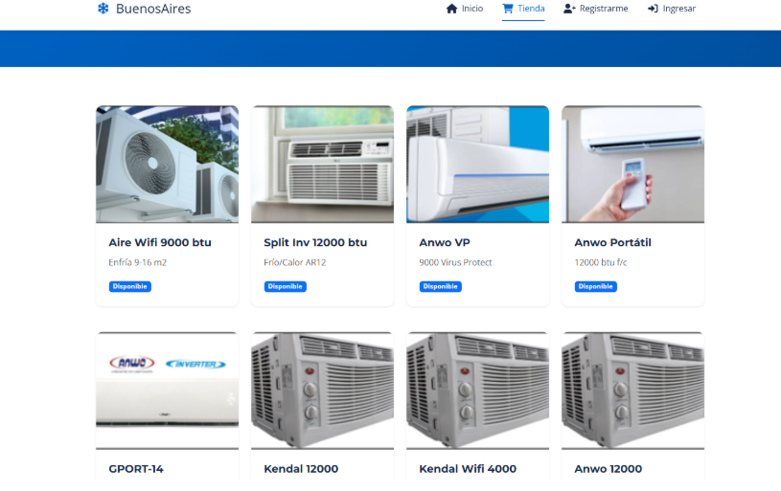
El usuario ingresa a "Registro de usuario"
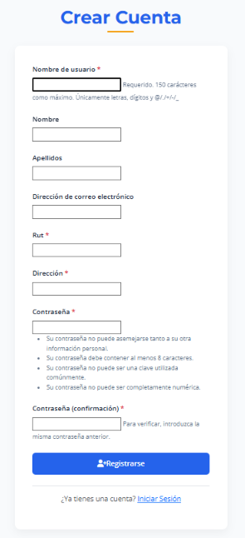
El sistema muestra un mensaje de confirmación de creación de cuenta

Cuenta creada.

